Методика организации занятий коллективного творчества в детском саду.
Успех любой деятельности зависит от ее организации, а коллективная работа вообще невозможна без тщательно продуманной методики ведения, без четкого представления о композиции будущего коллективного произведения. Поэтому, руководство коллективной изобразительной деятельностью детей требует от педагога больших усилий, чем индивидуальная изобразительная деятельность, так как при этом необходимо тщательное продумывание, четкое планирование всех этапов работы и согласование, рациональное размещение материалов и оборудования. В коллективной деятельности оценивают не только общий результат, но и вклад каждого участника общей работы. Все это требует от педагога правильного методического руководства этим видом работы, которое включает тщательно продуманную организацию создания такого изображения, подбор содержания, интересного для всех детей, а также выбор наиболее эффективных методов и приемов руководства изобразительной деятельностью.
Более точная и полная систематизация видов коллективной изобразительной деятельности представлена в классификации разработанной Т.С. Комаровой и А.И. Савенковым (Коллективное творчество детей: Учеб. Пособие .- М.,1998.). В организации коллективного занятия по изобразительной деятельности можно выделены три основные формы совместной деятельности:
- совместно-индивидуальная
- совместно-последовательная
- совместно-взаимодействующая

- Совместно-индивидуальная форма. Форма характеризуется тем, что участники вначале работают индивидуально с учётом единого замысла и лишь на завершающем этапе деятельность каждого становиться частью общей композиции.

Организация работы.
    - продумать заранее композицию коллективной работы, выбрать цвет, размер и расположение на общей плоскости фона;
    - Выбрать изобразительный материал и технику изображения, как для фона, так и для деталей;
    - Определить соразмерность деталей общей композиции;
    - Определить технику «сборки» коллективной композиции, как будут соединяться между собой детали как будут детали крепиться к общему фону;
    - Подумать процесс выполнения коллективной композиции, монтаж

Основные схемы организации совместно-индивидуальная формы работы над коллективной композицией.

А) Свободное размещение элементов на плоскости.
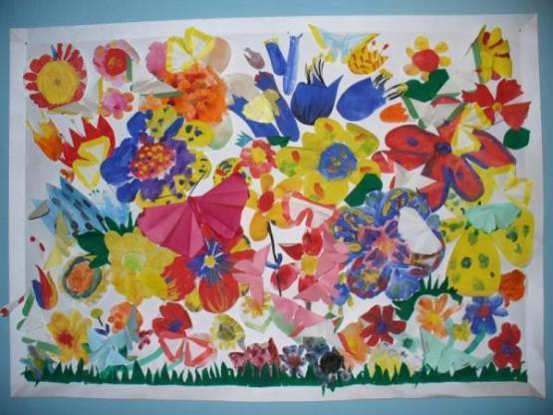

Б) Мозаика
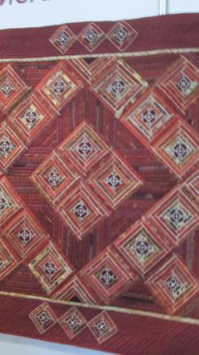 | 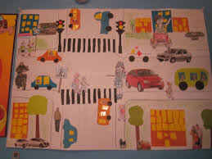 | 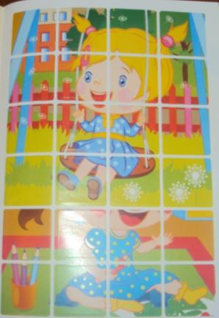

В) Расположение фрагментов на одной линии (Фриз)

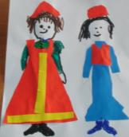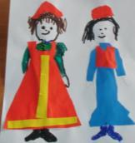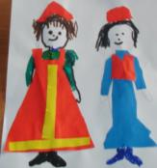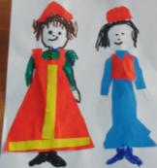

Г) Организованное расположение
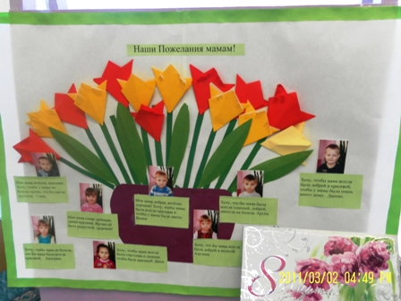

- Совместно-последовательная форма. Форма предполагает работу конвейера, когда работа одного участника находится в тесной взаимосвязи от предыдущего и последующего участников.
Организация работы.
    - Индивидуальная работа ученика над элементом;
    - Последовательная работа на конвейере связанная со сборкой;

- Совместно-взаимодействующая форма. Форма представляет вести совместную работу одновременно всем участникам, согласовывая их действия на каждом из этапов коллективной деятельности.
Организация работы.
Участников делим на группы, маленькие - 2 человека, большие -5,6 человек. Создаём несколько групп у которых будут разные задачи по выполнению коллективной работы «Сказка «Репка»».

- 1-ая группа участников выполняет фон;

- 2-ая группа участников выполняет людей;
- 3-ая группа участников выполняет дома;
- 4-ая группа участников выполняет деревья, репка;
- 5-ая группа участников выполняет живоьтных

